институт ОБЩЕСТВЕННОГО МНЕНИЯ «квалитас»


394036, г. Воронеж, пр. Революции, д. 44, к. 14
тел.: (473) 251-20-75, 251-90-75
E-mail: office@qualitas.ru
Internet: http://www.qualitas.ru
ИНН 3666065119
Расчётный счёт № 40702810613400101661 ЦЧ банк СБ РФ г. Воронеж

ЕЖЕМЕСЯЧНЫЙ БЮЛЛЕТЕНЬ
СОЦИОЛОГИЧЕСКИХ СООБЩЕНИЙ
ПО г. ВОРОНЕЖУ

№ 2021-08 (284)

При использовании информации ссылка на Институт
общественного мнения «Квалитас» обязательна.
В этом выпуске:

1 раздел: ИНДЕКСЫ ПОТРЕБИТЕЛЬСКОЙ АКТИВНОСТИ И СОЦИАЛЬНОГО КОМФОРТА

2 раздел: НАВСТРЕЧУ ВЫБОРАМ В ГОСУДАРСТВЕННУЮ ДУМУ
- Планируете ли Вы принять участие в выборах в Государственную Думу РФ в сентябре 2021 года?
- Как Вы считаете, на будущих выборах в Государственную Думу РФ власти будут использовать или не будут использовать так называемый "административный ресурс", то есть незаконными методами помогать выиграть одному из кандидатов?
- Как Вы считаете, сам процесс голосования и подсчет голосов в целом будет честным или не честным?

3 раздел: САМОРЕАЛИЗАЦИЯ ВОРОНЕЖЦЕВ В СОВРЕМЕННЫХ УСЛОВИЯХ
- В какой степени Вам удалось реализовать свой потенциал в целом в нынешних социально-экономических условиях?
- Как Вы считаете, в какой степени Вам удалось реализовать свой опыт трудовой деятельности и профессиональные навыки в нынешних социально-экономических условиях?
- Как Вы считаете, в какой степени Вам удалось реализовать свой интеллектуальный и творческий потенциал в нынешних социально-экономических условиях?
- Как Вы считаете, в какой степени Вам удалось реализовать себя в личной жизни и во взаимоотношениях с другими людьми в нынешних социально-экономических условиях?
- Как Вы думаете, что препятствует Вашей самореализации?
- Как Вы считаете, Вам было бы легче или труднее самореализовываться лет 30-35 назад, в доперестроечное время?

4 раздел: ПОЛОСЫ ДЛЯ ОБЩЕСТВЕННОГО ТРАНСПОРТА ВЫДЕЛИЛИ. А РЕЗУЛЬТАТ?
- Скажите, пожалуйста, Вы знаете, что-то слышали или слышите в первый раз, что в Воронеже на некоторых магистралях заработали выделенные полосы для общественного транспорта?
- Как Вы считаете, в какой степени введение выделенных полос позволит или не позволит решить транспортную проблему в городе?

5 раздел: ОЦЕНКА СИТУАЦИИ СО СПОРТОМ В ВОРОНЕЖЕ
- Скажите, пожалуйста, Вы занимаетесь или не занимаетесь физкультурой или спортом? Если занимаетесь, то как часто?
- По Вашему мнению, там, где Вы живете, достаточно или недостаточно оборудованных мест для занятий физкультурой и спортом?
- Как Вы считаете, какая ситуация сегодня сложилась в России с развитием физкультуры и спорта – хорошая или плохая?

Редколлегия:

Н.А. Романович (главный редактор)
Ю.В. Митрофанов (редактор)
Ю.А. Дедова (руководитель полевого исследования)

опрос проведен:

– 14 - 24 августа 2021 г., всего опрошено 600 человек;
– метод: телефонное интервью;
– выборка репрезентативна для населения Воронежа старше 18 лет по полу и возрасту.

ИНСТИТУТ ОБЩЕСТВЕННОГО МНЕНИЯ «квалитас». тел.: (473) 251-90-75, 251-20-75

Опрос проведён ИОМ "Квалитас" 14 - 24 августа 2021 года методом телефонного интервью.
Выборка репрезентативна для населения г. Воронежа старше 18 лет по полу и возрасту.
Опрошено 600 человек.

1 раздел: ИНДЕКСЫ ПОТРЕБИТЕЛЬСКОЙ АКТИВНОСТИ И СОЦИАЛЬНОГО КОМФОРТА

измерение потребительских НАСТРОЕНИЙ КАК важнейший
инструмент прогнозирования потребительской активности

Институт общественного мнения «Квалитас» представляет на суд читателей Бюллетеня очередную публикацию по итогам реализации ежегодного проекта по измерению Индекса потребительских настроений (ИПН).

Напомним, что измерение потребительской активности населения - один из важнейших инструментов для надежного прогнозирования как экономического развития страны в целом или отдельного региона, так и более частных характеристик, например, потребительского спроса. Мониторинг потребительской активности населения позволит более уверенно и обоснованно планировать динамику внутреннего спроса.
Проект регулярных замеров «Индекса потребительских настроений» возник в США с целью определения готовности к различным формам потребительской активности населения страны после Второй мировой войны. Наиболее адекватную форму измерения этой активности предложил в 1946 году Университет Мичигана. В настоящее время это ведущий индекс США для прогнозирования потребительской активности населения. Потребителями этой информации являются как бизнес-структуры, так и государственные институты. Данные по измерениям потребительской активности формируются на основе ежемесячных выборочных опросов населения, репрезентирующих население страны.
Чуть позже – с 60-х гг. прошлого столетия – измерения потребительской активности начались и в европейских странах в рамках проекта «Евробарометр».
С 1994 года Левада-Центр (г.Москва) раз в два месяца ведет аналогичные замеры в России. Российский вариант измерения Индекса потребительских настроений полностью повторяет методику Мичиганского университета. Кроме этого, российские социологи разработали ряд своих индексов, которые позволяют отслеживать динамику изменения социальных настроений.
Напоминаем методику проекта. ИПН отдельного региона строится на основе данных опросов общественного мнения. Социологические опросы для измерения ИПН проходят по специально спроектированной выборке, репрезентирующей взрослое (старше 18 лет) население региона.
Значения индексов (коэффициенты) могут изменяться в пределах от 0 до 200. Индекс равен 200, если все население дает положительные оценки экономической ситуации. Если доля положительных и отрицательных оценок одинакова, то индекс равен 100. Значение индекса ниже 100 означает преобладание негативных оценок в обществе.
Индекс потребительского настроения (ИПН) рассчитывается на основе распределения ответов респондентов на вопросы, касающиеся текущего материального положения семей и ожиданий его изменения, перспектив развития экономики страны и ситуации на потребительском рынке.
Частные индексы – Индекс текущего состояния (ИТС) и Индекс потребительских ожиданий (ИПО) – отражают, соответственно, оценку населением имеющейся на сегодняшний день экономической ситуации и оценку ближайшей (один год) и более отдаленной (пять лет) перспективы.

Региональный индекс социального комфорта (РИСК) – самопозиционирование населением региона степени комфортности своего проживания среди других российских регионов и страны в целом.

Согласно данной методике, ИОМ «Квалитас» провел первые замеры Индексов в Воронеже в июле 2005 года. Последний замер был произведен в июле 2021 г. У нас есть возможность проследить, произошли ли какие-то изменения потребительских настроений горожан за последние годы, и как повлияли события последнего времени на текущее материальное положение воронежцев, а также на их видение будущего развития экономики и личного благополучия.
ИНСТИТУТ ОБЩЕСТВЕННОГО МНЕНИЯ «квалитас». тел.: (473) 251-90-75, 251-20-75
Опрос проведён ИОМ "Квалитас" 14 - 24 августа 2021 года методом телефонного интервью.
Выборка репрезентативна для населения г. Воронежа старше 18 лет по полу и возрасту.
Опрошено 600 человек.

По традиции сначала рассмотрим частные индексы (ИТС и ИПО).

Индекс текущего состояния (ИТС)

После обвального снижения Индекса текущего состояния в 2020 году, можно было ожидать хотя бы постепенного восстановления утраченных позицию.
Увы, за истекшие 12 месяцев ожидаемой корректировки Индекса так и не произошло. И это оказалось вполне объяснимо. Пандемия коронавируса со всеми ее экономическими последствиями так никуда и не делась. При этом рост цен на товары первой необходимости, и в первую очередь на продукты питания, значительно превышает рост заработной платы… Результат закономерен и ощутим для рядовых сограждан – ухудшение материального положения с не вполне ясными перспективами.
ИНСТИТУТ ОБЩЕСТВЕННОГО МНЕНИЯ «квалитас». тел.: (473) 251-90-75, 251-20-75
Опрос проведён ИОМ "Квалитас" 14 - 24 августа 2021 года методом телефонного интервью.
Выборка репрезентативна для населения г. Воронежа старше 18 лет по полу и возрасту.
Опрошено 600 человек.

Индекс потребительских ожиданий (ИПО)

Напомним, что данный Индекс позволяет оценить ожидания населения относительно развития экономической ситуации в среднесрочной перспективе (величины и вектора).

Индекс потребительских ожиданий традиционно является более «сильным» индексом по отношению к ИТС. То есть воронежцы, как и россияне в целом, более оптимистично смотрят в будущее, чем на своё сегодняшнее материальное и финансовое состояние.
Как видно из приведённого графика, нисходящий тренд пессимистичных настроений в 2021 году получил своё продолжение. Впрочем, вполне ожидаемо.
А откуда этому оптимизму взяться, если все, буквально все, от политиков и экономистов до врачей-эпидемиологов твердят о длительном и весьма трудном восстановлении мировой экономики. При этом добавляя, если не будет последующих волн пандемии.
Так что не удивительно, что Индекс потребительских ожиданий оказался минимальным за всё последние десятилетие наших наблюдений.
ИНСТИТУТ ОБЩЕСТВЕННОГО МНЕНИЯ «квалитас». тел.: (473) 251-90-75, 251-20-75
Опрос проведён ИОМ "Квалитас" 14 - 24 августа 2021 года методом телефонного интервью.
Выборка репрезентативна для населения г. Воронежа старше 18 лет по полу и возрасту.
Опрошено 600 человек.

От анализа частных индексов (ИТС и ИПО) перейдем к рассмотрению главного Индекса. Напомним, что Индекс потребительских настроений является важнейшим индикатором в оценке населением степени своей социально-экономической комфортности.

Индекс потребительских настроений (ИПН)

Как следует из методологии исследования, падение локальных Индексов автоматически ведет к снижению и основного Индекса. Так в текущем году ИПН снизился на один пункт относительно прошлого, крайне тяжелого для всех года.
Есть ли предел снижения основного Индекса потребительских настроений? Конечно есть, и предел этот стремится к нулевому показателю. Хочется надеяться, что рано или поздно текущий нисходящий тренд сменит свое направление, и мы не обновим рекорд кризисного 2009 года, когда региональный ИПН составлял всего 46 пунктов.
ИНСТИТУТ ОБЩЕСТВЕННОГО МНЕНИЯ «квалитас». тел.: (473) 251-90-75, 251-20-75
Опрос проведён ИОМ "Квалитас" 14 - 24 августа 2021 года методом телефонного интервью.
Выборка репрезентативна для населения г. Воронежа старше 18 лет по полу и возрасту.
Опрошено 600 человек.

Региональный Индекс социального комфорта (РИСК)

Традиционно проверим - насколько комфортно воронежцам жить в своём регионе. А также проанализируем, как меняется качество жизни горожан из года в год.

Как мы смогли убедиться по ранее озвученным результатам исследования, воронежцы достаточно критично оценивают свое финансовое и материальное положение, а также достаточно пессимистично смотрят в будущее. Тогда, спрашивается, с чего бы жителям региона упиваться уровнем своего социального комфорта в отдельно взятом регионе?
Тем не менее, за прошедшие 12 месяцев Региональный Индекс социального комфорта подрос на 12 пунктов (с 63 до 75 пунктов), вплотную приблизившись к «доковидным» 2018 и 2019 годам (см. график).
Традиционно хотим отметить, что Региональный Индекс социального комфорта, пожалуй, самый субъективный индекс. Ибо наши сограждане опираются только на свои ощущения, не имея возможности реально сравнить условия проживания в других регионах.
К сожалению, общероссийский Индекс социального комфорта пока никем не рассчитывается
ИНСТИТУТ ОБЩЕСТВЕННОГО МНЕНИЯ «квалитас». тел.: (473) 251-90-75, 251-20-75
Опрос проведён ИОМ "Квалитас" 14 - 24 августа 2021 года методом телефонного интервью.
Выборка репрезентативна для населения г. Воронежа старше 18 лет по полу и возрасту.
Опрошено 600 человек.

2 раздел: НАВСТРЕЧУ ВЫБОРАМ В ГОСУДАРСТВЕННУЮ ДУМУ

ПЛАНИРУЕТЕ ЛИ ВЫ ПРИНЯТЬ УЧАСТИЕ В ВЫБОРАХ В ГОСУДАРСТВЕННУЮ ДУМУ РФ В СЕНТЯБРЕ 2021 года?
Таблица 1
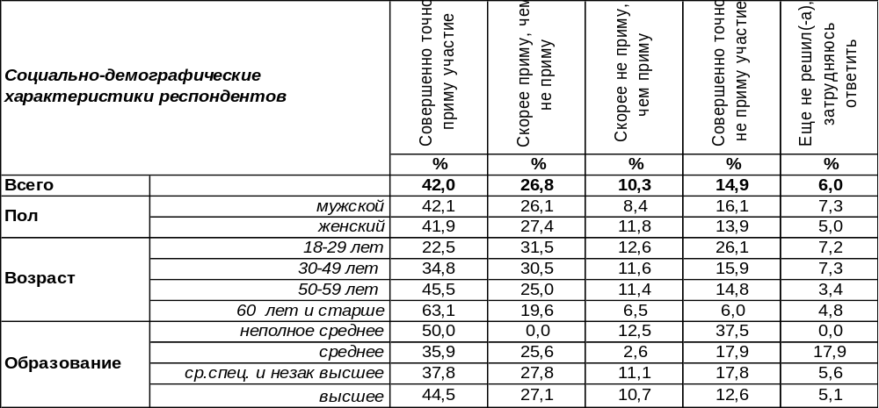
(Примечание: распределение ответов респондентов по строке составляет 100%)
Исследователи общественного мнения знают о том, что декларация о готовности пойти на выборы ещё не гарантирует непременную явку. Но нюансы ответов респондентов позволяют разработать различные способы подсчета потенциальной явки. К примеру, предлагается сложить дробные показатели (2/3 уверенных утвердительных ответов + ½ неуверенных утвердительных ответов + ¼ неуверенных отрицательных ответов), чтобы получить примерную явку. В нашем случае получится 28% + 13% + 2% = 43%. Это подсчет примерной явки на сентябрьских выборах, правда, желание воронежцев участвовать в выборах может меняться по многим причинам, в том числе и далеким от политики (например, погода…).
Кстати, для прошлогодних выборов в Воронежскую областную Думу подсчет явки по такой схеме выглядел бы так: 23% + 19% + 3% = 45% [Бюллетень 2020-05]. Что близко к реальной явке на выборах 11-13 сентября 2020 года (по данным облизбиркома, общая явка по региону составила тогда 44%). Таким образом, подсчет примерной явки по подобной методике имеет свой резон.
Сравним декларацию о намерениях воронежцев прийти на избирательные участки в августе и в мае 2021 года.
Оказалось, что за прошедшие месяцы желание воронежцев принять участие в выборах явно уменьшилось.

ИНСТИТУТ ОБЩЕСТВЕННОГО МНЕНИЯ «КВАЛИТАС». тел.: (473) 251-90-75, 251-20-75
Опрос проведён ИОМ "Квалитас" 14 - 24 августа 2021 года методом телефонного интервью.
Выборка репрезентативна для населения г. Воронежа старше 18 лет по полу и возрасту.
Опрошено 600 человек.

КАК ВЫ СЧИТАЕТЕ, НА БУДУЩИХ ВЫБОРАХ В ГОСУДАРСТВЕННУЮ ДУМУ РФ ВЛАСТИ БУДУТ ИСПОЛЬЗОВАТЬ ИЛИ НЕ БУДУТ ИСПОЛЬЗОВАТЬ ТАК НАЗЫВАЕМЫЙ "АДМИНИСТРАТИВНЫЙ РЕСУРС", ТО ЕСТЬ НЕЗАКОННЫМИ МЕТОДАМИ ПОМОГАТЬ ВЫИГРАТЬ ОДНОМУ ИЗ КАНДИДАТОВ?
Таблица 2
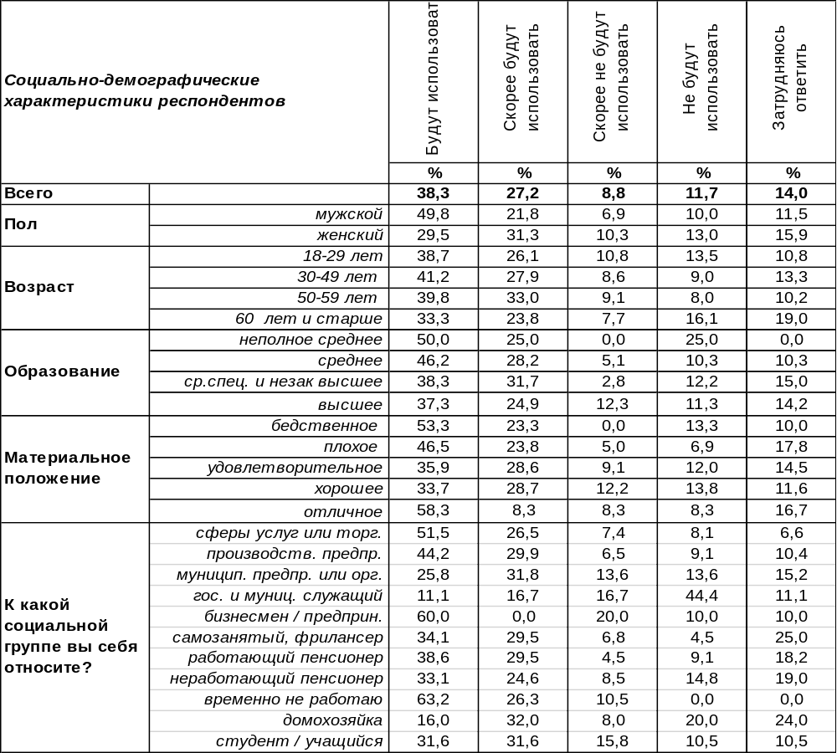
(Примечание: распределение ответов респондентов по строке составляет 100%)
Большинство воронежцев (66%) в той или иной степени уверены в том, что власти будут использовать административный ресурс на сентябрьских выборах в Государственную Думу РФ. Впрочем, 21% горожан верят в то, что представители власти не намерены незаконными методами помогать выиграть одному из кандидатов.
Мужчины чаще указывают на вероятность использования административного ресурса (72%), чем женщины (61%), бедные люди чаще (77%), чем богатые (66%). Напротив, верят в честность власти и справедливость грядущих выборов чаще всего государственные и муниципальные служащие (60%).
В прошлом году 11-13 сентября выбирали депутатов местных законодательных органов. По итогам выборов 2020 года, 45% воронежцев были убеждены, что тогда не обошлось без пресловутого административного ресурса [Бюллетень 2020-09]. На прошлых выборах в ГосДуму (18 сентября 2016 года) 41% воронежцев утверждали, что власти помогали «своим» кандидатам незаконными методами [Бюллетень 2016-09]. Меньше всего претензий у горожан было после выборов Воронежского губернатора в 2014 году – 27% [Бюллетень 2014-09].
ИНСТИТУТ ОБЩЕСТВЕННОГО МНЕНИЯ «КВАЛИТАС». тел.: (473) 251-90-75, 251-20-75
Опрос проведён ИОМ "Квалитас" 14 - 24 августа 2021 года методом телефонного интервью.
Выборка репрезентативна для населения г. Воронежа старше 18 лет по полу и возрасту.
Опрошено 600 человек.

КАК ВЫ СЧИТАЕТЕ, САМ ПРОЦЕСС ГОЛОСОВАНИЯ И ПОДСЧЕТ ГОЛОСОВ В ЦЕЛОМ БУДЕТ ЧЕСТНЫМ ИЛИ НЕ ЧЕСТНЫМ?
Таблица 3
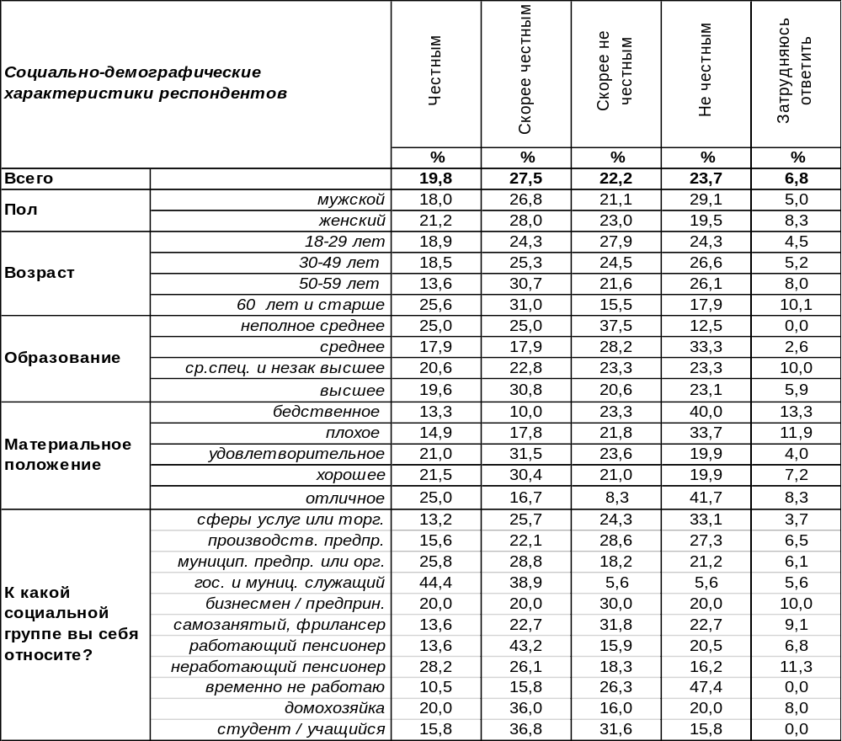
(Примечание: распределение ответов респондентов по строке составляет 100%)
В целом около половины воронежцев (47%) полагают, что сам процесс голосования и подсчет голосов будет честным, но другая половина горожан (46%) в этом сомневаются. Надеются на честность проведения процесса выборов чаще пожилые люди (57%), чем молодежь (43%); чаще люди с хорошим материальным положением (52%), чем с плохим (23%). Рекордное количество убежденных в честности выборов наблюдается среди самих госслужащих и муниципальных работников (83%).
Напротив, чаще других сомневаются в честности выборов безработные (74%) и люди с бедственным материальным положением (63%).
Когда в 2016 году были выборы в ГосДуму РФ, тогда подавляющее большинство воронежцев сочли, что сам процесс голосования и подсчет голосов были в целом честными (71%) [Бюллетень 2016-09]. А в прошлом году, когда избирали депутатов местных законодательных органов власти (сентябрь 2020 года) уже меньше народа (55%) согласились с тем, что все проводилось по-честному [Бюллетень 2020-09]. Судя по всему, этот тренд носит убывающий характер, поскольку сегодня только 47% горожан продолжают верить в честность подсчета голосов. Остается лишь немного подождать самих выборов и поинтересоваться общественным мнением по поводу их честности. Возможно, чистота выборного процесса превзойдёт ожидания, и тенденция убывающего доверия будет сломлена, а вера в справедливость результатов восстановлена.
ИНСТИТУТ ОБЩЕСТВЕННОГО МНЕНИЯ «КВАЛИТАС». тел.: (473) 251-90-75, 251-20-75
Опрос проведён ИОМ "Квалитас" 14 - 24 августа 2021 года методом телефонного интервью.
Выборка репрезентативна для населения г. Воронежа старше 18 лет по полу и возрасту.
Опрошено 600 человек.

3 раздел: САМОРЕАЛИЗАЦИЯ ВОРОНЕЖЦЕВ В СОВРЕМЕННЫХ УСЛОВИЯХ

В какой степени Вам удалось реализовать свой потенциал в целом В НЫНЕШНИХ СОЦИАЛЬНО-ЭКОНОМИЧЕСКИХ УСЛОВИЯХ?
Таблица 4
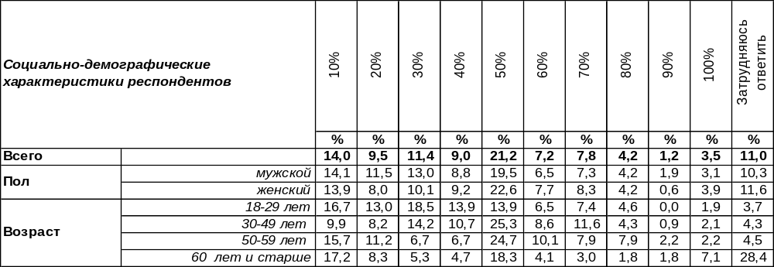(Примечание: распределение ответов респондентов по строке составляет 100%)
Судя по ответам респондентов, подавляющему большинству воронежцев не удалось реализовать себя на все 100%. Лишь 4% горожан в среднем по городу (среди пожилых людей – 7%) умудрились реализовать свой потенциал полностью в нынешних социально-экономических условиях. Но не стоит печалиться – жизнь продолжается! Самый популярный ответ – это реализация потенциала на половину (21%). Чем выше образование у горожан, тем чаще они так отвечали. Богатые люди чаще других (18%) считали, что смогли реализоваться на 100%. А среди самых бедных 57% опрошенных пожаловались, что им удалось реализовать не более одной десятой своего потенциала.
Мы уже пятый раз задаем воронежцам этот вопрос. Приведем ответы на него в прошлые годы.

В какой степени Вам удалось реализовать свой потенциал в целом в нынешних социально-экономических условиях?

Средний показатель реализации воронежцами своего потенциала в целом

Полтора года жизни в условиях пандемии существенно снизили возможность реализации жителями города своего потенциала. По отношению к предыдущему замеру в 2016 году эта возможность упала с 50% до 43% в среднем по городу.
ИНСТИТУТ ОБЩЕСТВЕННОГО МНЕНИЯ «квалитас». тел.: (473) 251-90-75, 251-20-75
Опрос проведён ИОМ "Квалитас" 14 - 24 августа 2021 года методом телефонного интервью.
Выборка репрезентативна для населения г. Воронежа старше 18 лет по полу и возрасту.
Опрошено 600 человек.

КАК ВЫ СЧИТАЕТЕ, В КАКОЙ СТЕПЕНИ ВАМ УДАЛОСЬ РЕАЛИЗОВАТЬ СВОЙ ОПЫТ ТРУДОВОЙ ДЕЯТЕЛЬНОСТИ И ПРОФЕССИОНАЛЬНЫЕ НАВЫКИ В НЫНЕШНИХ СОЦИАЛЬНО-ЭКОНОМИЧЕСКИХ УСЛОВИЯХ?
Таблица 5
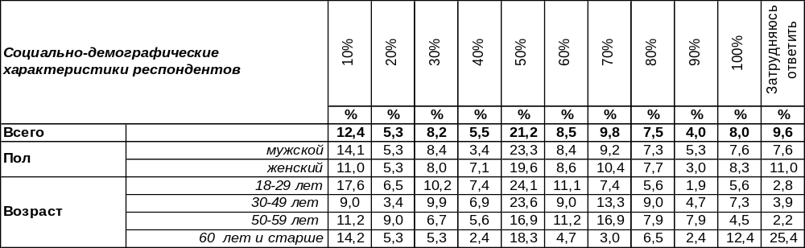(Примечание: распределение ответов респондентов по строке составляет 100%)
Всплеск частоты выбора ответов приходятся на 50%. Думается, что респонденты рассуждают примерно так: а удалось ли мне реализовать свои профессиональные навыки хотя бы наполовину? Здесь каждый пятый горожанин отвечает утвердительно. А если больше половины, то насколько? Если меньше, то насколько? Здесь возможны варианты.
На половину и более реализовали свой трудовой опыт 59% воронежцев, но 31% жителей города не смогли сделать даже это. Зачастую так отвечали молодые люди (и это понятно – у них все впереди), но грустно, что даже половину своих трудовых навыков не удалось реализовать некоторым респондентам старше 60 лет (27%).
Для сравнения ниже приведены ответы воронежцев на этот вопрос в прошлые годы.
В какой степени Вам удалось реализовать свой опыт трудовой деятельности
и профессиональные навыки в нынешних социально-экономических условиях?

Общий показатель реализации потенциала в трудовой деятельности
и профессиональных навыках.

В первой половине прошлого года локдаун свел почти до нуля возможности реализации в трудовой деятельности за её отсутствием. Затем в течение года эти возможности постепенно восстанавливались и достигли 52% в среднем по городу (на 9% меньше, чем в 2016 году).
ИНСТИТУТ ОБЩЕСТВЕННОГО МНЕНИЯ «квалитас». тел.: (473) 251-90-75, 251-20-75
Опрос проведён ИОМ "Квалитас" 14 - 24 августа 2021 года методом телефонного интервью.
Выборка репрезентативна для населения г. Воронежа старше 18 лет по полу и возрасту.
Опрошено 600 человек.

КАК ВЫ СЧИТАЕТЕ, В КАКОЙ СТЕПЕНИ ВАМ УДАЛОСЬ РЕАЛИЗОВАТЬ СВОЙ ИНТЕЛЛЕКТУАЛЬНЫЙ И ТВОРЧЕСКИЙ ПОТЕНЦИАЛ В НЫНЕШНИХ СОЦИАЛЬНО-ЭКОНОМИЧЕСКИХ УСЛОВИЯХ?
Таблица 6
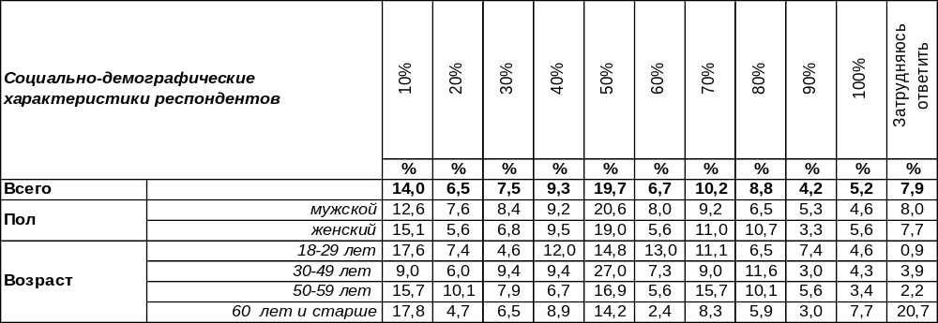(Примечание: распределение ответов респондентов по строке составляет 100%)
В целом по Воронежу 55% опрошенных смогли реализовать свой интеллектуальный и творческий потенциал на половину и более. Пожилые люди чаще других (8%) свидетельствовали о стопроцентной реализации своего потенциала. А среди молодежи 57% опрошенных уже успели наполовину и более реализовать свои возможности. Хороший старт предполагает достойный результат на финише.
Всплески частоты выбора ответов во всех вопросах о самореализации приходятся на число 50%. Почему респондентам импонирует этот показатель? Магия числа 50%, возможно, объясняется тем, что оно является значимой вехой на пути к желанной цели. Половина пути в нынешних социально-экономических условиях – уже есть о чем говорить.
На графиках ниже представлены ответы воронежцев на этот вопрос в предыдущие годы.

В какой степени Вам удалось реализовать свой интеллектуальный и творческий потенциал в нынешних социально-экономических условиях?

Средний показатель реализации интеллектуального и творческого потенциала

Интеллектуальный и творческий потенциал жители Воронежа реализовали в среднем на 50% в нынешних условиях, что на 7% меньше, чем пять лет назад.
ИНСТИТУТ ОБЩЕСТВЕННОГО МНЕНИЯ «квалитас». тел.: (473) 251-90-75, 251-20-75
Опрос проведён ИОМ "Квалитас" 14 - 24 августа 2021 года методом телефонного интервью.
Выборка репрезентативна для населения г. Воронежа старше 18 лет по полу и возрасту.
Опрошено 600 человек.

КАК ВЫ СЧИТАЕТЕ, В КАКОЙ СТЕПЕНИ ВАМ УДАЛОСЬ РЕАЛИЗОВАТЬ СЕБЯ В ЛИЧНОЙ ЖИЗНИ И ВО ВЗАИМООТНОШЕНИЯХ С ДРУГИМИ ЛЮДЬМИ В НЫНЕШНИХ СОЦИАЛЬНО-ЭКОНОМИЧЕСКИХ УСЛОВИЯХ?
Таблица 7
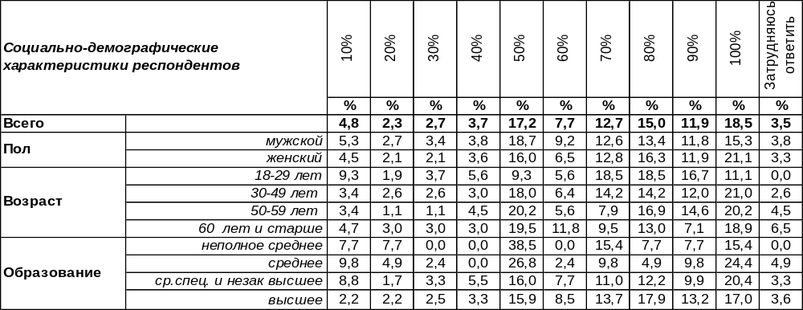(Примечание: распределение ответов респондентов по строке составляет 100%)
Наиболее успешны воронежцы в реализации взаимоотношений с другими людьми. Как оказалось, 83% из них свидетельствуют, что им удалось реализовать свой потенциал в личной жизни на 50% и более. Супружеские пары чаще других (23%) свидетельствовали о стопроцентной реализации во взаимоотношениях с близкими. Реже всего – холостые респонденты (8%).
Ответы горожан на этот вопрос в прежние годы можно увидеть на графиках ниже.

В какой степени Вам удалось реализовать себя в личной жизни и во взаимоотношениях
с другими людьми в нынешних социально-экономических условиях?

Средний показатель реализации воронежцами потенциала в личной жизни
и во взаимоотношениях с другими людьми

Судя по средним показателям, 2016 год был для воронежцев весьма успешным в контексте личных взаимоотношений – на три четверти в среднем было реализовано задуманное и желаемое (76%). А в 2021 году этот показатель снизился до 68%. Выходит, пандемия ударила не только по экономике, но и по личной жизни.
ИНСТИТУТ ОБЩЕСТВЕННОГО МНЕНИЯ «квалитас». тел.: (473) 251-90-75, 251-20-75
Опрос проведён ИОМ "Квалитас" 14 - 24 августа 2021 года методом телефонного интервью.
Выборка репрезентативна для населения г. Воронежа старше 18 лет по полу и возрасту.
Опрошено 600 человек.

КАК ВЫ ДУМАЕТЕ, ЧТО ПРЕПЯТСТВУЕТ ВАШЕЙ САМОРЕАЛИЗАЦИИ?
Таблица 8
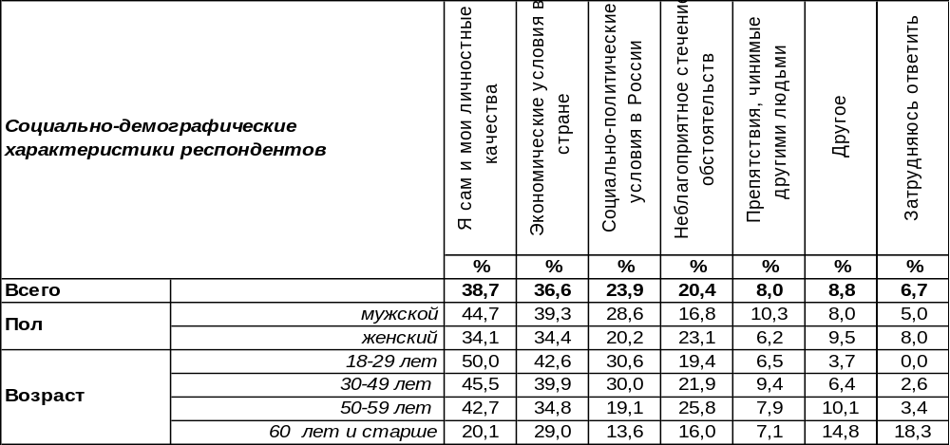
(Примечание: ввиду того что на вопрос допускалось несколько вариантов ответа,
распределение ответов респондентов по строке превышает 100%)
На этот вопрос отвечали те респонденты, которым не удалось самореализоваться на все 100%.
Нет сомнения, что в попытках самореализации горожане сталкиваются со многими препятствиями. Важно, кого при этом они винят в неудаче – себя самих или внешние обстоятельства. Те люди, которые считают виновниками самих себя (39%), имеют шанс добиться успеха, потому что понимают, что являются кузнецами собственного счастья. Среди них молодежи – 50%, поэтому хочется верить, что у этих ребят все впереди. Люди с хорошим материальным положением чаще (50%), чем люди с плохим (29%), во всем обвиняют себя.
Остальные пеняют на экономические (37%) либо социально-политические условия в стране (24%), которые мешают их самореализации. Или обстоятельства сложились неудачно (20%), или злые люди помешали их преуспеванию (8%)… Такие позиции менее плодоносны, чем самоукорение, но зато приятны, так как снимают ответственность с человека.
Начиная с 2001 года, каждые 5 лет мы задаем воронежцам этот вопрос. Градус самоукорения вырос с 19% в 2006 году до 39% в 2021 году. Это вселяет надежду в то, что люди смогут измениться, а значит, и изменить мир вокруг себя.

Как Вы думаете, что препятствует Вашей самореализации?

В позиции «другое» собраны такие ответы как: «ничего не препятствует», «возраст», «болезнь», «наличие детей», «современные условия образования», «семейные обстоятельства», «временная нестабильность», «деградация советских ценностей воспитания и образования», «маленькая зарплата», «отсутствие свободного времени» и др.
ИНСТИТУТ ОБЩЕСТВЕННОГО МНЕНИЯ «квалитас». тел.: (473) 251-90-75, 251-20-75
Опрос проведён ИОМ "Квалитас" 14 - 24 августа 2021 года методом телефонного интервью.
Выборка репрезентативна для населения г. Воронежа старше 18 лет по полу и возрасту.
Опрошено 600 человек.

КАК ВЫ СЧИТАЕТЕ, ВАМ БЫЛО БЫ ЛЕГЧЕ ИЛИ ТРУДНЕЕ САМОРЕАЛИЗОВЫВАТЬСЯ ЛЕТ 30-35 НАЗАД, В ДОПЕРЕСТРОЕЧНОЕ ВРЕМЯ?
Таблица 9
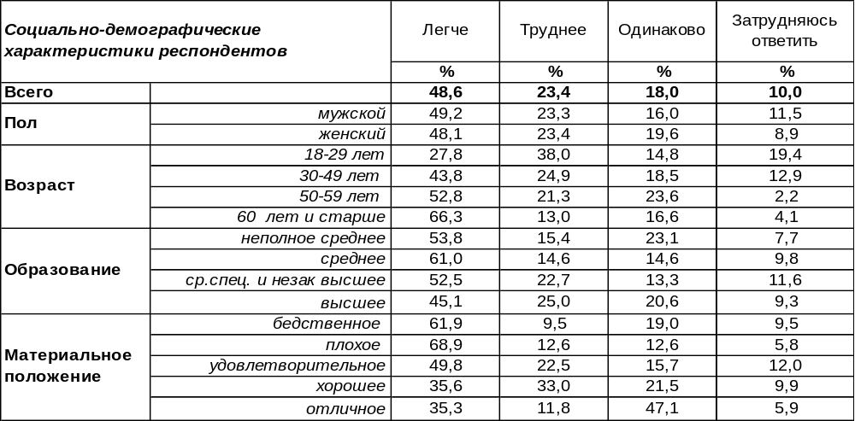
(Примечание: распределение ответов респондентов по строке составляет 100%)
Почти каждый второй опрошенный (49%) пребывает в уверенности, что в доперестроечное время им реализоваться было бы легче. И вправду – ведь конкуренции лет 25 назад не было, государство обеспечивало работой и никому не приходилось переживать о куске хлеба на завтрашний день. Чем старше люди, тем чаще они разделяют такую позицию. Среди пенсионеров этот показатель возрастает до 68%, среди нынешних безработных – до 60%. Не удивительно, ведь в советское время фактически не было безработных…
Но 23% горожан считают советское время более трудным для самореализации, чем сегодняшнее. Молодежь чаще разделяет подобные взгляды (38%), чем старшее поколение (13%). Люди с хорошим доходом (33%) чаще, чем бедные горожане (10%).
В то же время 18% опрошенных считают, что самореализация одинаково трудна в любое время и в любой стране, поэтому не усматривает разницы в этом отношении между советской эпохой и нынешним этапом. Всегда и везде от человека требуется усердие, воля и упорный труд.

Как Вы считаете, Вам было бы легче или труднее самореализовываться лет 20-25 назад,
в доперестроечное время?

На протяжении десятилетия (с 2006 по 2016 гг.) уменьшалась вера воронежцев в то, что доперестроечное время облегчало самореализацию (с 68% до 44%); но последняя пятилетка снова повысила лояльность к советскому периоду (до 49%).
ИНСТИТУТ ОБЩЕСТВЕННОГО МНЕНИЯ «квалитас». тел.: (473) 251-90-75, 251-20-75
Опрос проведён ИОМ "Квалитас" 14 - 24 августа 2021 года методом телефонного интервью.
Выборка репрезентативна для населения г. Воронежа старше 18 лет по полу и возрасту.
Опрошено 600 человек.

4 раздел: ПОЛОСЫ ДЛЯ ОБЩЕСТВЕННОГО ТРАНСПОРТА ВЫДЕЛИЛИ. А РЕЗУЛЬТАТ?

Скажите, пожалуйста, Вы знаете, что-то слышали или слышите в первый раз, что в Воронеже на некоторых магистралях заработали выделенные полосы для общественного транспорта?
Таблица 10
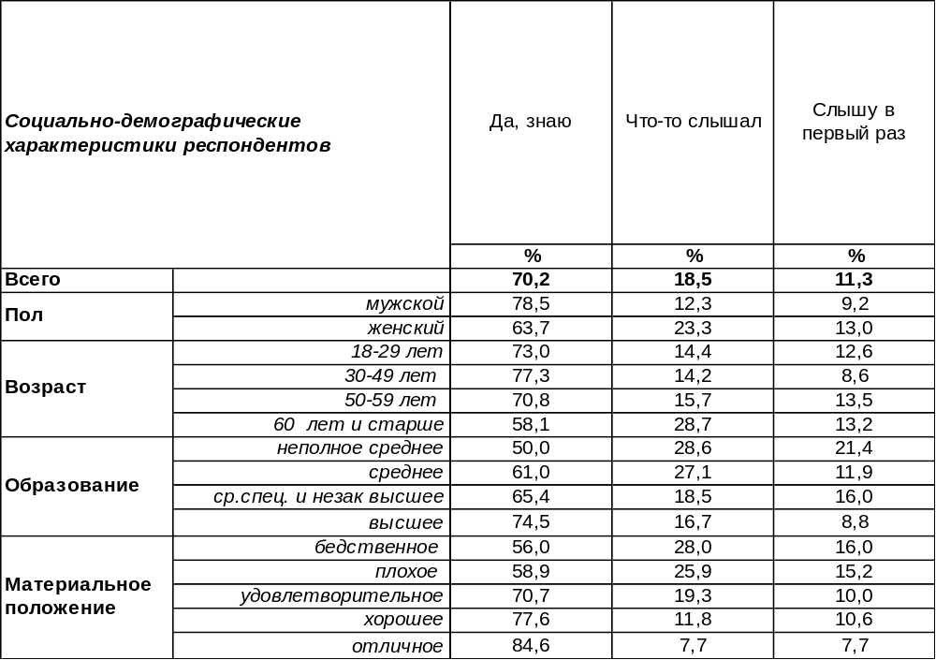
(Примечание: распределение ответов респондентов по строке составляет 100%)
Для 70% воронежцев не прошло незамеченным то, что на некоторых магистралях в конце июня заработали выделенные полосы для общественного транспорта. Мужчины, будучи автовладельцами, чаще обращали на это внимание, чем женщины. Краем уха слышали об этом 19% опрошенных (в этой когорте преобладают женщины). Всего лишь 11% респондентов услышали об этом впервые во время опроса. Напомним, что до этого в Воронеже действовала одна выделенная полоса — на Северном мосту и улице Остужева (до пересечения с Ленинским проспектом). По подсчетам специалистов, в пиковое время скорость движения транспорта благодаря выделенной полосе на Северном мосту выросла на 10-15 км/ч.
А с 26 июня в Воронеже начали функционировать выделенные полосы для общественного транспорта на Чернавском и ВоГРЭСовском мостах в центре города. Помимо этих участков с этой даты заработали выделенные полосы на улице Степана Разина и на улице 20-летия Октября. Также созданы тестовые выделенные полосы на улице Плехановской и Московском проспекте (от ТРЦ «Московский проспект» до площади Ленина). Власти считают, что такие меры помогут увеличить скорость перемещения пассажиров, которые в большинстве своем пользуются общественным транспортом. По данным пресс-службы администрации, в Воронеже 1,2 тыс. единиц пассажирского транспорта и 300 тыс. личных автомобилей. При этом 70% транспортных перевозок в городе выполняется общественным транспортом, остальные – личным. Автобус большого класса (например, один из 120 новеньких ЛиАЗов) занимает на дороге столько же места, сколько три личных автомобиля, а перевозит 100 человек (против максимум 15 в трех машинах). По мнению руководителей города, эффективнее предоставить приоритет для 100 горожан, чем для 15.
ИНСТИТУТ ОБЩЕСТВЕННОГО МНЕНИЯ «квалитас». тел.: (473) 251-90-75, 251-20-75
Опрос проведён ИОМ "Квалитас" 14 - 24 августа 2021 года методом телефонного интервью.
Выборка репрезентативна для населения г. Воронежа старше 18 лет по полу и возрасту.
Опрошено 600 человек.

Как Вы считаете, в какой степени введение выделенных полос позволит или не позволит решить транспортную проблему в городе?
Таблица 11
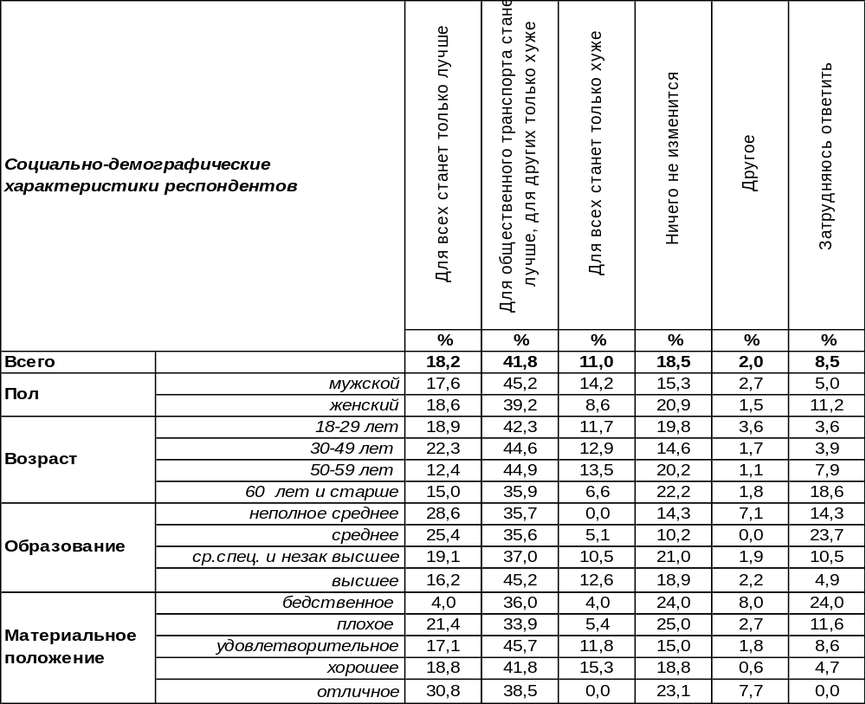
(Примечание: распределение ответов респондентов по строке составляет 100%)
Как отреагировали жители Воронежа на попытки властей решить транспортную проблему с помощью выделенных полос? Самый популярные ответ горожан – это то, что условия проезда улучшатся только лишь у общественного транспорта, а у автомобилистов все станет ещё хуже (42%). Казалось бы, нельзя решать проблему за счет других! Водители требуют: «Если хотите улучшить движение – расширьте дорогу, но не сокращайте!.. Никто не пересядет на общественный транспорт – это утопия» [tps://riavrn.ru/news/luchshe-menshe-da-luchshe-chto-voronezhcy-dumayut-o-novyh-vydelenkah/]. Выявились оптимисты, которые считают, что выделенные полосы – это благо для всех (18%). Есть и пессимисты, которые уверены, что для всех станет только хуже (11%). А флегматики при этом твердят, что ничего не изменится (18%). Иными словами, в общественном мнении царит разноголосица…
Позиция «другое» собрала такие ответы как: «Где три полосы, ничего не изменится, а где две полосы, то хуже для других», «Если ввести и правильно использовать, станет лучше», «Водителей маршруток переучивать необходимо и повышать квалификацию, необходимо ввести штрафы более 1500 руб. для водителей, нарушающих полосы», «Для водителей лучше, для транспорта хуже» и др.
Между тем, штраф за проезд по выделенной полосе - 1,5 тыс. рублей. Такая величина не пугает 15% автомобилистов, которые заезжают на выделенные полосы. Тем более, что далеко не везде стоят видеофиксаторы. В 2021 году сотрудниками Госавтоинспекции Воронежской области к административной ответственности за вышеуказанное нарушение привлекли 34 водителя (данные за первое полугодие).
ИНСТИТУТ ОБЩЕСТВЕННОГО МНЕНИЯ «КВАЛИТАС». тел.: (473) 251-90-75, 251-20-75
Опрос проведён ИОМ "Квалитас" 14 - 24 августа 2021 года методом телефонного интервью.
Выборка репрезентативна для населения г. Воронежа старше 18 лет по полу и возрасту.
Опрошено 600 человек.

5 раздел: ОЦЕНКА СИТУАЦИИ СО СПОРТОМ В ВОРОНЕЖЕ

СКАЖИТЕ, ПОЖАЛУЙСТА, ВЫ ЗАНИМАЕТЕСЬ ИЛИ НЕ ЗАНИМАЕТЕСЬ ФИЗКУЛЬТУРОЙ ИЛИ СПОРТОМ? ЕСЛИ ЗАНИМАЕТЕСЬ, ТО КАК ЧАСТО?
Таблица 12
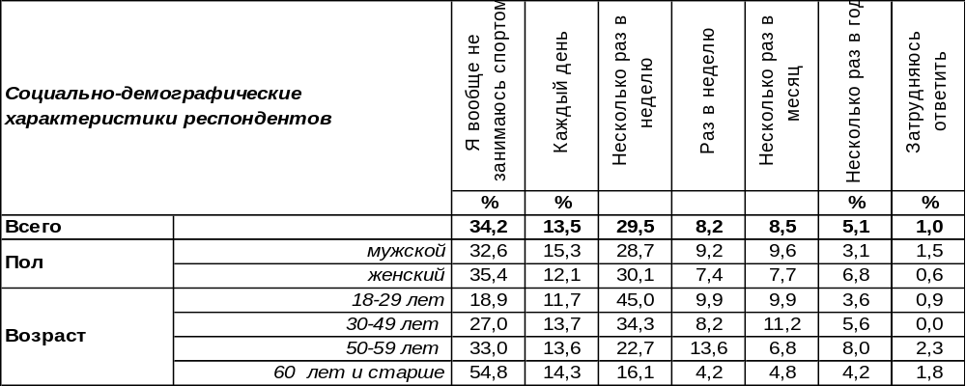
(Примечание: распределение ответов респондентов по строке составляет 100%)
Здоровый образ жизни, обещающий избавление от болезней и долголетие, далеко не у всех горожан является фетишем. Более трети воронежцев (34%) вообще не занимаются спортом. По мере умножения прожитых лет это число возрастает от 19% (среди молодежи) до 55% (среди пожилых людей).
Остальные горожане в той или иной степени причастны к физкультуре и спорту. При этом «львиная доля» горожан (43%) занимаются физкультурой несколько раз в неделю или даже каждый день. Среди молодежи число респондентов с интенсивной спортивной нагрузкой возрастает до 57%.
Люди старшего поколения чаще других снижают свою нагрузку до одного раза в неделю (наверное, чтобы совпадала с выходными днями), а в среднем по городу еженедельно занимаются спортом 8% горожан. Если же человек вовлечен в спортивные мероприятия несколько раз в месяц (9%) или даже несколько раз в год (5%), то это спортивной нагрузкой никак не назовешь. Скорее, это какое-то хобби по интересам: лыжи, коньки или бассейн, зачастую в дружеской компании.
Вот уже в третий раз с промежутком в пять лет мы задаем воронежцам этот вопрос. Сравним ответы горожан.

Скажите, пожалуйста, Вы занимаетесь или не занимаетесь физкультурой или спортом?
Если занимаетесь, то как часто?

Последнее десятилетие сократило число граждан, игнорирующих спортивные занятия, с 63% до 34%. Выросло количество воронежцев, занимающихся физкультурой каждый день, а также посещающих спортзалы несколько раз в неделю. Правда, эти изменения произошли ещё пять лет назад. А последняя пятилетка, включающая в себя два года пандемии, к сожалению, не прибавила число посетителей спортивных залов.
ИНСТИТУТ ОБЩЕСТВЕННОГО МНЕНИЯ «КВАЛИТАС». тел.: (473) 251-90-75, 251-20-75
Опрос проведён ИОМ "Квалитас" 14 - 24 августа 2021 года методом телефонного интервью.
Выборка репрезентативна для населения г. Воронежа старше 18 лет по полу и возрасту.
Опрошено 600 человек.

ПО ВАШЕМУ МНЕНИЮ, ТАМ, ГДЕ ВЫ ЖИВЕТЕ, ДОСТАТОЧНО ИЛИ НЕДОСТАТОЧНО ОБОРУДОВАННЫХ МЕСТ ДЛЯ ЗАНЯТИЙ ФИЗКУЛЬТУРОЙ И СПОРТОМ?
Таблица 13
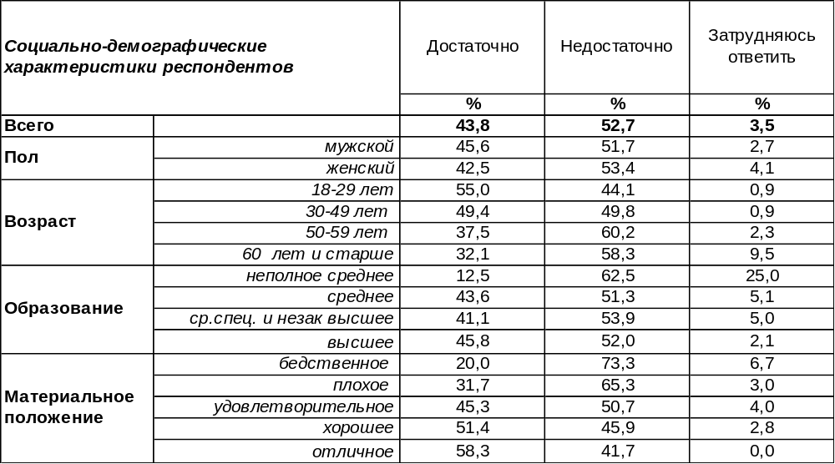
(Примечание: распределение ответов респондентов по строке составляет 100%)
Мнение воронежцев по этому вопросу разделилось. Большинство горожан (53%) считают, что там, где они живут, недостаточно оборудованных мест для занятия физкультурой и спортом. В то же время 44% жителей города полагают, что подходящих мест оборудовано достаточно.
Сетуют на нехватку мест чаще люди старшего поколения (60%). А молодежь, напротив, в большинстве своем утверждает, что в городе вполне хватает оборудованных мест для спортивных занятий (55%), было бы желание. Чаще всего жалуются на недостаток подобных мест жители Ленинского района (58%). Чаще всего довольны количеством и качеством площадок для физкультуры и спорта жители Центрального, Коминтерновского и Железнодорожного районов (по 49%). По мере улучшения материального положения респондентов уровень их удовлетворения спортивными площадками возрастает от 20% (среди самых бедных) до 58% (среди самых богатых).
Сравним ответы воронежцев в предыдущие годы.

По Вашему мнению, там, где Вы живете, достаточно или недостаточно оборудованных
мест для занятий физкультурой и спортом?

Сегодня воронежцы соглашаются с тем, что в городе существует достаточно оборудованных мест для занятий физкультурой и спортом, почти в два с половиной раза чаще (44%), чем пять лет назад (18%). Хотя в общественном мнении пока ещё перевешивают отрицательные оценки, но ситуация улучшается с каждым годом.
ИНСТИТУТ ОБЩЕСТВЕННОГО МНЕНИЯ «КВАЛИТАС». тел.: (473) 251-90-75, 251-20-75
Опрос проведён ИОМ "Квалитас" 14 - 24 августа 2021 года методом телефонного интервью.
Выборка репрезентативна для населения г. Воронежа старше 18 лет по полу и возрасту.
Опрошено 600 человек.

КАК ВЫ СЧИТАЕТЕ, КАКАЯ СИТУАЦИЯ СЕГОДНЯ СЛОЖИЛАСЬ В РОССИИ С РАЗВИТИЕМ ФИЗКУЛЬТУРЫ И СПОРТА – ХОРОШАЯ ИЛИ ПЛОХАЯ?
Таблица 14
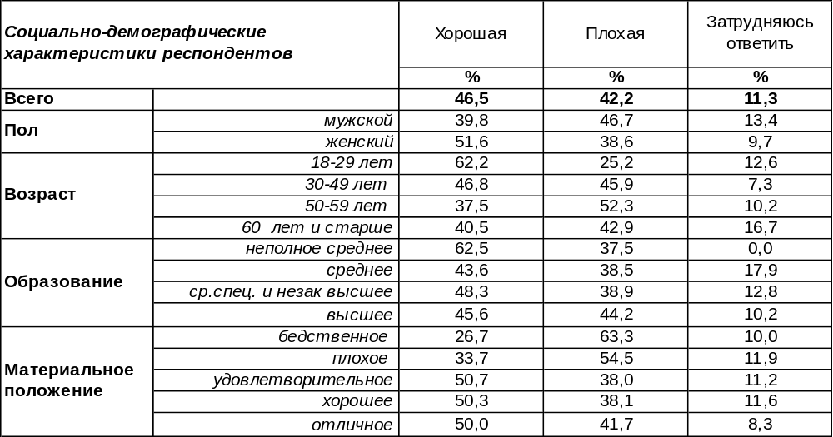
(Примечание: распределение ответов респондентов по строке составляет 100%)
Сегодня общественное мнение балансирует между хорошими (47%) и плохими (42%) оценками ситуации относительно физкультуры и спорта. Однако радует тот факт, что небольшой перевес наблюдается на стороне положительных оценок.
На хорошие оценки чаще щедра молодежь (62%). Плохие оценки чаще ставят представители старшего поколения (52%). Самые негативные оценки встречаются среди тех горожан, кому денег не хватает на хлеб (63%). Повышение уровня благосостояния респондентов способствует увеличению количества положительных оценок с 27% до 50%.
Как оценивали ситуацию со спортом в России в прошлые годы?

Как Вы считаете, какая ситуация сегодня сложилась в России с развитием физкультуры
и спорта – хорошая или плохая?

Общественное мнение по поводу ситуации со спортом в России за последние годы значительно улучшилось. Впервые за десять лет положительные оценки получили перевес. Правда, интенсивность улучшения ситуации оказалась разная. Если за 2011-2016 гг. ситуация улучшалась стремительно (с 23% до 42%), то за 2016-2021 гг. кривая хороших оценок просто медленно ползла вверх (с 42% до 47%). Очевидно, пандемия воспрепятствовала продолжению развития физкультуры и спорта в прежнем темпе. Негативные оценки за прошедшее десятилетие снизились с 57% до 42%.
ИНСТИТУТ ОБЩЕСТВЕННОГО МНЕНИЯ «КВАЛИТАС». тел.: (473) 251-90-75, 251-20-75
Опрос проведён ИОМ "Квалитас" 14 - 24 августа 2021 года методом телефонного интервью.
Выборка репрезентативна для населения г. Воронежа старше 18 лет по полу и возрасту.
Опрошено 600 человек.

СОЦИАЛЬНО-ДЕМОГРАФИЧЕСКИЕ ХАРАКТЕРИСТИКИ РЕСПОНДЕНТОВ

Пол | %
мужской | 43,5
женский | 56,5

Возраст | %
18 – 29 лет | 18,5
30 – 49 лет | 38,8
50 – 59 лет | 14,7
60 лет и старше | 28,0

Образование | %
Неполное среднее | 1,3
Среднее | 6,5
Среднеспециальное и незаконченное высшее | 30,0
Высшее | 62,2

Материальное положение | %
Бедственное / Денег не хватает даже на питание  и квартплату/ | 5,0
Плохое /Денег хватает только на питание и квартплату/ | 16,8
Удовлетворительное /Кроме питания и квартплаты  денег хватает на покупку недорогих вещей/ | 46,0
Хорошее /Могу покупать дорогие вещи, но далеко  не всё по карману/ | 30,2
Отличное / Мы можем позволить себе достаточно  дорогостоящие вещи – квартиру, дачу и др. / | 2,0

Семейное положение | %
Женат /замужем/ | 53,5
Не женаты, но живем вместе | 6,2
Холост /не замужем/ | 16,5
Разведен /разведена/ | 12,3
Вдовец /вдова/ | 11,5

Есть ли у Вас дети до 18 лет? | %
Да | 34,0
Нет | 66,0

